Miércoles
30
de Junio

Cuarto de Primaria
Matemáticas

Misterio con divisiones

Aprendizaje esperado: Desarrolla y ejercita un algoritmo para dividir números de hasta tres cifras entre un número de una o dos cifras.

Énfasis: Fortalece conocimientos respecto el algoritmo convencional de la división, al revisar y corregir algunos ejemplos.

¿Qué vamos a aprender?

Continuarás con el repaso sobre las divisiones.

¿Qué hacemos?

En esta sesión revisarás algunas divisiones y practicarás sobre ellas. Observa la primera.

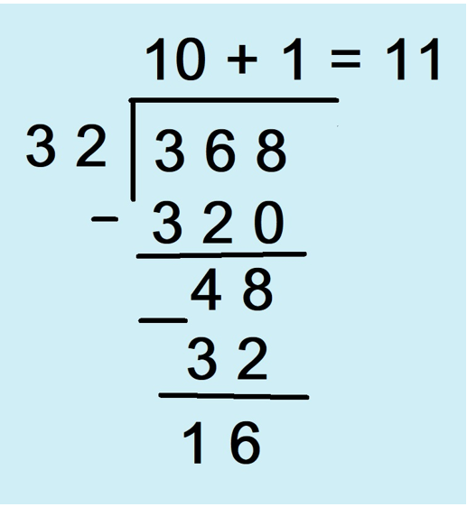
Se comienza multiplicando 32 por 10 porque multiplicar por 10 se facilita mucho, así se obtiene 320. Luego se resta 320 a 368 y sobraron 48. 32 cabe una vez más en 48 por lo que se agregó un 1 después del 10

Como 1 por 32 son 32 al restarlos a 48 dan 16 por lo tanto, el resultado de la división es 11 y sobran 16

Para verificar que una división está resuelta correctamente, sólo debes multiplicar el cociente por el divisor y sumar el residuo. Si el resultado obtenido de esa operación es igual al número que está en el dividendo, quiere decir que es correcta.

Para comprobar lo anterior realiza las operaciones para comprobarlo.

32 x 11 es igual a 352 si a este resultado le sumas 16 te da 352 + 16 es igual a 368

Ahora revisa la siguiente división.

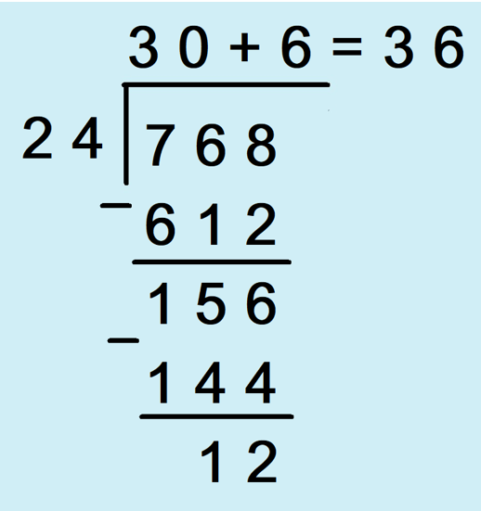

Antes de revisarla verifica si está bien el resultado. Sería 36 x 24 y al final le sumas 12

24 x 36 es igual a 864 y si le sumas 12 te da 864 + 16 es igual a 876

Cómo podrás darte cuenta este procedimiento es incorrecto.

Primero se multiplicó 24 x 30 la equivocación fue que 4 por 30 son 12 pero son 120 entonces en vez de 600 más 12 se debió haber hecho 600 más 120 ahí debe ir el 720
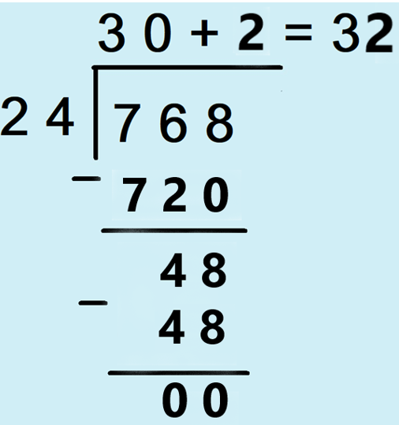

Así es como queda la división, ya corregido el error. Otra cosa que debes tener muy presente es que el residuo final siempre tiene que ser menor que el divisor.

Observa la siguiente operación.

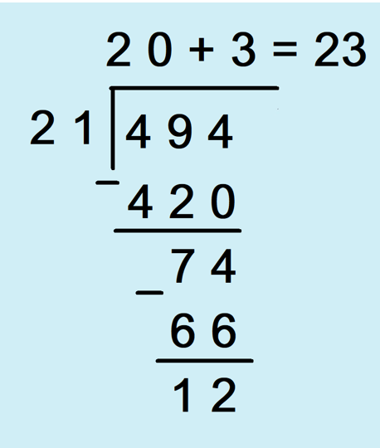

Se divide 494 entre 21 se obtuvo 23 de cociente y 12 de residuo, realiza la comprobación.

21 x 23 es igual a 483 luego se le suma 12 y es igual a 495 se pasó por 1

Cómo podrás darte cuenta está mal, primero se multiplicó 20 x 21 y da 420 hasta ahí va bien, luego se hizo la resta y sobraron 74 después se puso que el 21 cabe 3 veces en el 74

El error está en que 74 menos 66 no son 12 son 8 y además 21 x 3 no son 66 son 63

En una división tanto el cociente como el residuo son muy importantes y deben estar correctos.

¿Recuerdas los problemas que resolviste en sesiones anteriores? En algunos problemas el residuo fue el que te dio la respuesta correcta.

Por lo tanto, lo correcto es 74 menos 63 el residuo correcto es 11

Para que conozcas que página de tu libro de Desafíos matemáticos repasaste el día de hoy observa la siguiente imagen.
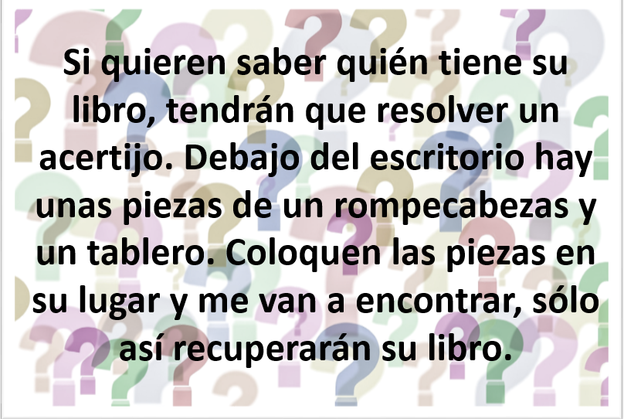

Intenta averiguarlo.

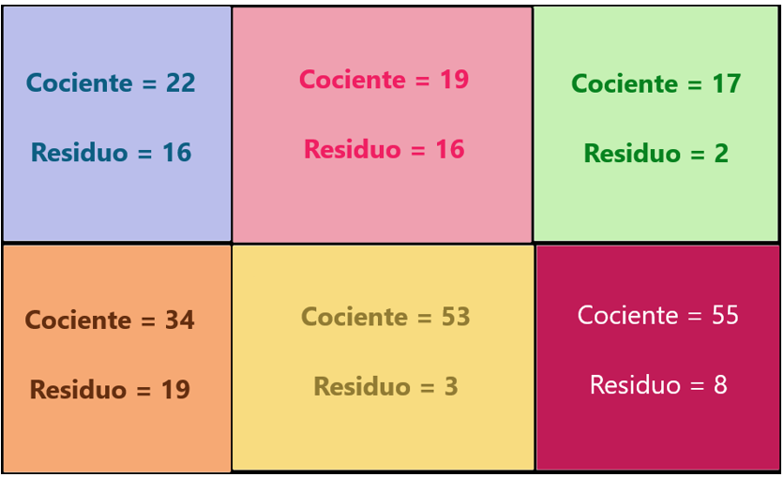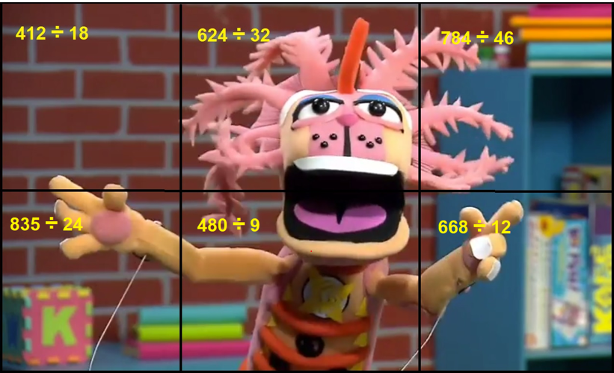

La primera pieza dice que es 22 de cociente y sobran 16 resuelve la operación.

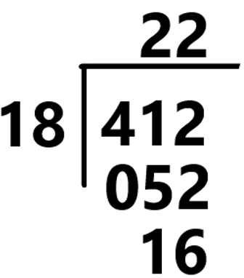

La siguiente es 784 entre 46

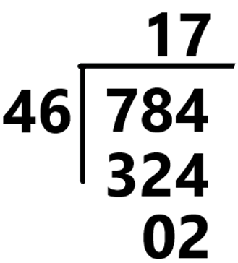

La siguiente es 835 entre 24

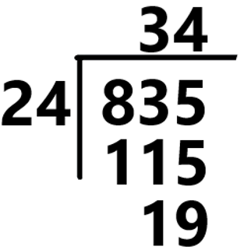

La siguiente división es 668 entre 12

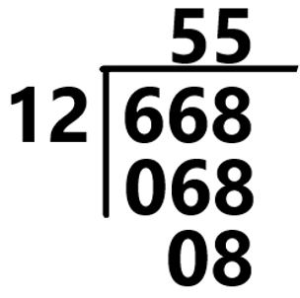

La siguiente operación es 480 entre 9

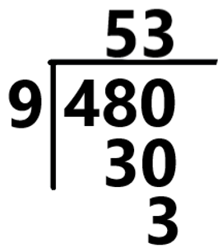

Y por último es 624 entre 32

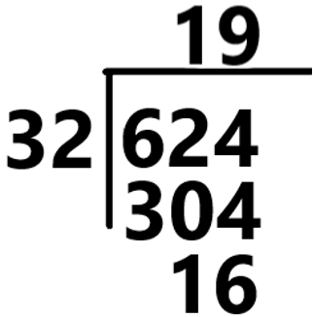

Este desafío que estas repasando se encuentra en la página 143 de tu libro y es el desafío 77

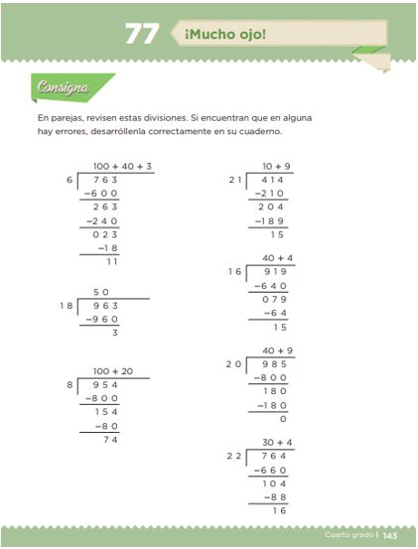
Fuente: https://libros.conaliteg.gob.mx/20/P4DMA.htm?#page/143

En esta sesión hiciste un buen repaso sobre las divisiones, aprendiste una manera de verificar si la división está bien hecha, y por si fuera poco, también aprendiste a dividir de una manera más breve y rápida.

No olvides que el residuo es muy importante, muchas veces de ahí obtienes la respuesta a los problemas matemáticos y que siempre el residuo final debe ser menor que el divisor.

¡Buen trabajo!

Gracias por tu esfuerzo.

Para saber más:
Lecturas

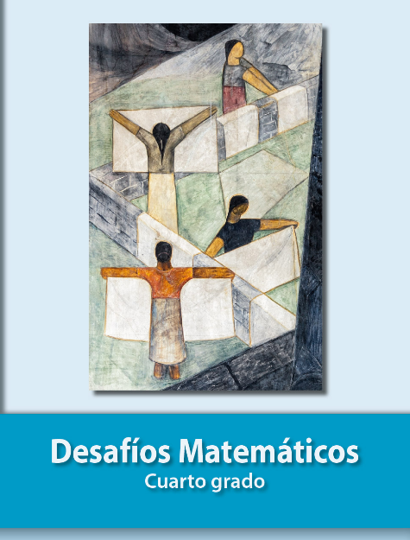
https://libros.conaliteg.gob.mx/20/P4DMA.htm

